CONTRATO: | MP-1529-2024
OBJETO DEL CONTRATO: | PRESTACIÓN DE SERVICIOS DE APOYO A LA GESTIÓN EN EL PROYECTO "MEJORAMIENTO DE LAS CAPACIDADES INSTITUCIONALES PARA LA COMUNICACIÓN PÚBLICA EN EL MUNICIPIO DE  PALMIRA".
NOMBRE DEL CONTRATISTA: | STEFANIA RAMIREZ CASTRO
VALOR DEL CONTRATO: | $ 12.150.000
SUPERVISOR O INTERVENTOR:  (INCLUIR NOMBRE Y CARGO)  (para el caso de los contratistas a quienes se les realice seguimiento a través de una interventoría  podrán hacer uso del formato acordado por las partes para presentación de informes de actividades) | SUPERVISOR: PAULA MARIA ARISTIZABAL RESTREPO  CARGO: PROFESIONAL ESPECIALIZADO
FECHA DE ACTA DE INICIO: | 1/08/2024
FECHA DE FINALIZACIÓN: | 15/12/2024
INFORME CORRESPONDIENTE ACTA PARCIAL No.: | 03 Acta Parcial
CUENTA DE COBRO POR VALOR DE: | $ 2.700.000
DESCRIPCIÓN DE LAS ACTIVIDADES EJECUTADAS
1. Prestar servicios de apoyo con la asistencia técnica a las dependencias para la realización de contenidos comunicativos en múltiples formatos, atendiendo directrices de la Dirección de Comunicaciones.

Apoyé en calidad de enlace de la Dirección de Comunicaciones la realización de contenido de la Secretaría de Integración Social y otras dependencias, atendiendo los lineamientos ofrecidos durante los consejos de redacción y mesas de trabajo liderados por el Director de Comunicaciones, asistiendo las siguientes actividades:

- Cubrí como realizadora audiovisual y periodista capacitación jóvenes estrategia CREASS.

- Cubrí como realizadora audiovisual el tercer encuentro de Zanqueros en Palmira.

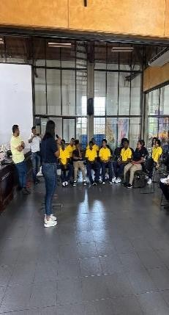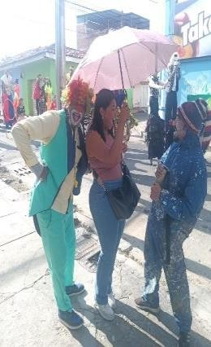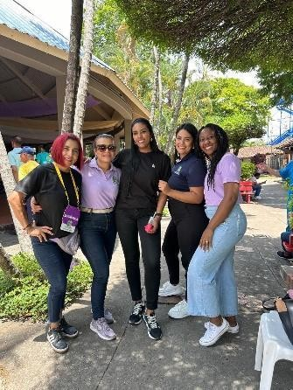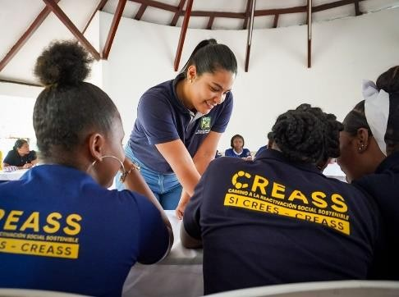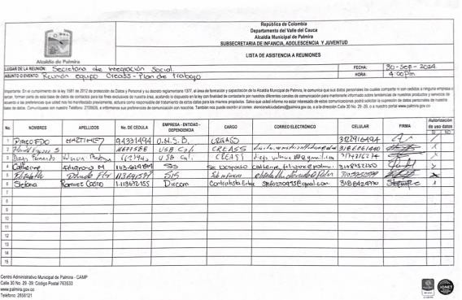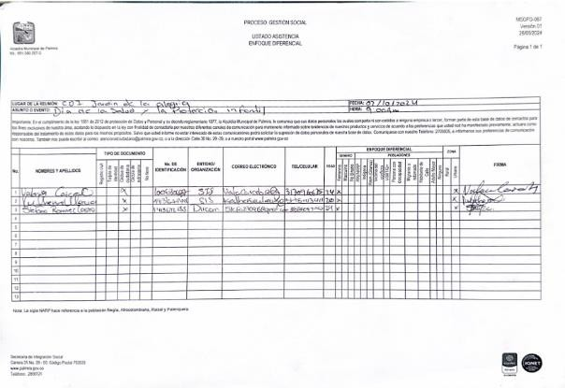

Cubrí como realizadora audiovisual y periodista los diálogos participativos de los jóvenes en el marco de la semana de la juventud.

- Asistí a la reunión de plan de trabajo con el equipo de CREASS en la Secretaría de Integración Social.

Cubrí como realizadora audiovisual y periodista la instalación de las sesiones ordinarias del concejo municipal.

- Cubrí como realizadora audiovisual y periodista Jornadas de salud y prevención en los CDI zona rural y urbana.

Soporte: Registro fotográfico

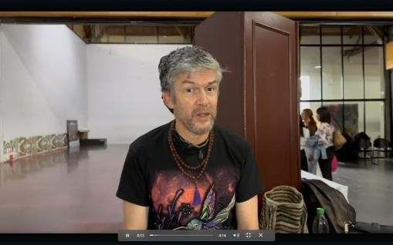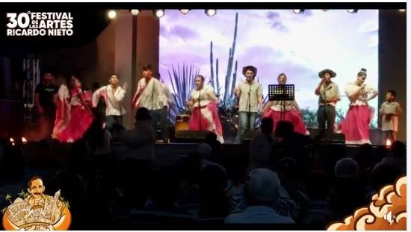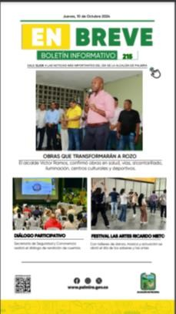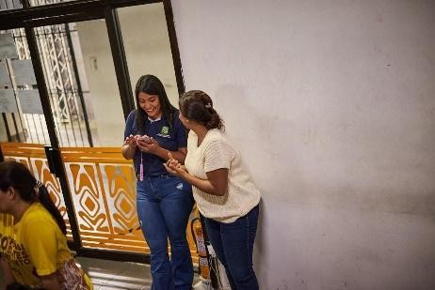

Apoyar la recolección y procesamiento de material periodístico de las diferentes dependencias adscritas a la Administración Municipal para la producción de material sobre bienes, servicios y logros de la Administración Municipal.

Apoyé la creación de contenido durante la realización de la versión 30 del Festival de artes Ricardo Nieto, generando contenido para el boletín institucional y las redes sociales institucionales alrededor de actividades de la parrilla como: exposición de artes gráfica, taller de arte dramático, tarima de Voz Kids, encuentro Intercolegiados de danza, entre otros

Soporte: Registro fotográfico
Boletin de Prensa 216

Aportar los equipos tecnológicos necesarios para el desarrollo del objeto contractual.

Conté los equipos tecnológicos: celular de alta gama, micrófonos y luz led, necesarios para la realización de material audiovisual y cubrimientos periodísticos, conexión a internet para alimentar los canales de comunicación digitales, todos se

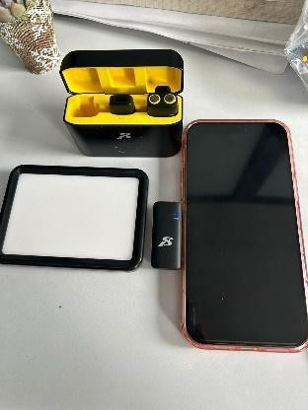
encuentran en buen estado y garantizan la calidad de los productos comunicativos. Así mismo me desplace por mis propios medios a los escenarios y espacios en los que se requirió la producción comunicativa o la cobertura periodística de eventos, actividades.

Soporte: Registro fotográfico equipos

Diligenciar los instrumentos de seguimiento y almacenamiento de evidencias dispuestos por la Dirección de Comunicaciones con la producción realizada.

Almacené la producción audiovisual en el Drive que entregó la Dirección de Comunicaciones para el mes de septiembre y octubre.

https://drive.google.com/file/d/1YSPiRgozVIQgioSt-dQo9LWPWbtn-4kD / https://drive.google.com/drive/folders/1FsseBMsBiBOnNC5BwWDBxeqCogH1b8lR generando una carpeta para cada uno de los cubrimientos, aportando fotografías, links y productos finales.

- 07-09-2024 Día de la mujer Indígena: https://drive.google.com/drive/folders/16mGxUSqJKa8OPkupGmY1a4iTlCVK2_cz?usp=drive_link

- 13-09-2024 Visita fundación ser Gestante Rozo: https://drive.google.com/drive/folders/10qBbi5FtCeZaSQfAqMhLep3hFYSZ_142?usp=drive_link

- 17-09-2024 Videos invitación Pana Fest:
https://drive.google.com/drive/folders/1-e2EZ8wG2nvTvlQLDcxci2DfC-F7vxd_?usp=drive_link

- 21-09-2024 Inicio del programa CREASS: https://drive.google.com/drive/folders/17GYcBDd6aBaOwMwTQkqMGm7Vf8a6YWyN?usp=drive_link

- 10-10-2024 Cubrimiento taller de artes escénicas:
https://drive.google.com/drive/folders/1-sKwhvWjFBHzd-gStc6FQo2ySbzj_Jd8?usp=drive_link

- 10-10-2024 Cubrimiento exposición de artes visuales: https://drive.google.com/drive/folders/1-tlEhaptAW8dd3s1pfbGQ4jEZW0xjsiv?usp=drive_link

5. Las demás actividades que estén relacionadas con el objeto contractual y que se requieran por el supervisor.
Asistí a las reuniones de planeación y evaluación de las actividades, así como los Consejos de Redacción programados por la Dirección de Comunicaciones, donde se ofrecen lineamientos estratégicos y técnicos para la realización de actividades en campo.
Soporte: Registro fotográfico equipos

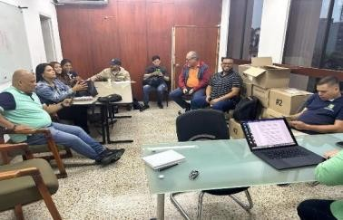
DESCRIPCIÓN DE ACTIVIDADES SUBCONTRATADAS  (En este aparte, se debe detallar las actividades subcontratadas, y enunciar la Cláusula que corresponde a previsión de subcontratación, aportando la autorización otorgada por el supervisor  del convenio o contrato previamente) | No Aplica.
PLANILLA INTEGRADA AUTOLIQUIDACIÓN APORTES SOPORTE DE PAGO GENERAL | CERTIFICO BAJO LA GRAVEDAD DE JURAMENTO QUE LA PLANILLA INTEGRADA AUTOLIQUIDACIÓN DE APORTES NO. 1066678451 CORRESPONDE AL CONTRATO DE PRESTACIÓN DE SERVICIOS PROFESIONALES NO. MP-  1529-2024, CUMPLIENDO DE ESTA MANERA CON EL ARTÍCULO 50 DE LA LEY 789 DE 2002.
CONTRATISTA | FIRMA:  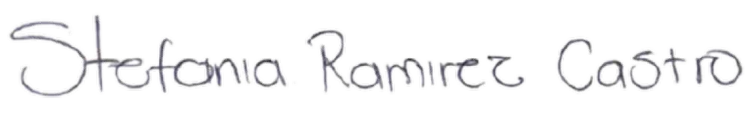  STEFANIA RAMIREZ CASTRO

